CENTRO UNIVERSITÁRIO SENAC

**TECNOLOGIA EM ANÁLISE E DESENVOLVIMENTO DE SISTEMAS**

**PROJETO INTEGRADOR: DESENVOLVIMENTO DE SISTEMAS ORIENTADO A DISPOSITIVOS MÓVEIS E BASEADOS NA WEB**

**Gestão Digital de Medicamentos**

**Entrega 2**

Jean Vitor Batista Felix  
Hugo de Araújo Gomes  
Raphael Moraes Mender  
Nathan Barros de Assis  
Camila do Nascimento Feitosa  
Lariston Moura Bastos  
Felipe Americo de Oliveira

São Paulo

2025

CENTRO UNIVERSITÁRIO SENAC

**TECNOLOGIA EM ANÁLISE E DESENVOLVIMENTO DE SISTEMAS**

**PROJETO INTEGRADOR: DESENVOLVIMENTO DE SISTEMAS ORIENTADO A DISPOSITIVOS MÓVEIS E BASEADOS NA WEB**

**Gestão Digital de Medicamentos**

**Entrega 2**

Trabalho de projeto Integrador desenvolvido como exigência para obtenção de nota parcial para o 4º semestre do curso de Analise e Desenvolvimento de Sistemas – Centro Universitário SENAC, sob orientação do Professor Mauro

São Paulo

2025

**RESUMO**

O projeto visa desenvolver uma plataforma integrada (web e mobile) para o gerenciamento de medicamentos, com foco em farmácias comunitárias e pacientes em tratamento crônico. A solução contempla o controle de estoque por lote, alertas de validade, prescrições eletrônicas e sincronização com um aplicativo de acompanhamento para os pacientes. O objetivo é reduzir o desperdício por vencimento e aumentar a adesão ao tratamento, promovendo integração entre profissionais da saúde e usuários finais de forma responsiva e acessível.

**SUMÁRIO**

Conteúdo

1. INTRODUÇÃO 1

2. PROVA DE CONCEITO 3

3. AMBIENTE DE DESENVOLVIMENTO 5

4. CONCLUSÃO 6

# 1. INTRODUÇÃO

O gerenciamento eficaz de medicamentos é um desafio enfrentado por farmácias, clínicas e pacientes. A perda de medicamentos por vencimento, a falta de integração entre prescritores e distribuidores e a dificuldade de adesão dos pacientes aos tratamentos de longo prazo impactam diretamente a qualidade da saúde e os custos operacionais. Além disso, a ausência de ferramentas simples e acessíveis contribui para a desorganização dos processos de controle e acompanhamento. Este projeto propõe uma solução digital integrada que contempla controle de estoque, prescrição eletrônica e acompanhamento do paciente por meio de uma plataforma responsiva.

**1. 1 JUSTIFICATIVA**

A escolha do tema surge da necessidade observada em farmácias comunitárias que lidam diariamente com perdas por validade, sistemas fragmentados e pacientes que abandonam o tratamento por falta de orientação. Tais situações não apenas comprometem a saúde da população, como também geram prejuízos financeiros e desperdício de recursos. Um sistema unificado e acessível pode transformar esse cenário, promovendo eficiência, qualidade de vida e contribuindo para um uso mais racional dos medicamentos.

**1. 2 OBJETIVOS**

**Objetivo Geral:**  
Desenvolver uma plataforma integrada web e mobile para gerenciamento de medicamentos, com foco em controle de estoque e adesão ao tratamento.

**Objetivos Específicos:**

* Cadastrar e rastrear lotes de medicamentos;
* Gerar alertas inteligentes de validade e reposição;
* Enviar lembretes de dose para pacientes;
* Facilitar a integração entre prescritor, farmácia e paciente;
* Disponibilizar acesso remoto responsivo e seguro.

**1. 3 FUNDAÇÃO CONCEITUAL**

O projeto se baseia em conceitos de usabilidade, arquitetura de software, sistemas distribuídos, responsividade, integração mobile/web, boas práticas de design centrado no usuário e metodologias ágeis.

**1. 4 PERSONAS**

**Persona 1: Carla Mendes**

* Idade: 38 anos
* Perfil: Gerente de farmácia independente
* Necessidades: Monitorar lotes, automatizar relatórios, evitar perdas
* Frustrações: Sistemas lentos, não responsivos, sem integração mobile

**Persona 2: Roberto Almeida**

* Idade: 65 anos
* Perfil: Aposentado, hipertenso
* Necessidades: Receber lembretes, acessar histórico
* Frustrações: Não consegue gerenciar múltiplas medicações sozinho

**1. 5 JORNADAS DE USUÁRIO**

**Jornada da Farmacêutica (Carla):**

* Cadastra novo lote de Losartana (100 caixas, validade 12/2025);
* Recebe alerta de estoque crítico (20 caixas);
* Sistema sugere novo pedido ao fornecedor.

**Jornada do Paciente (Roberto):**

* Médico envia prescrição com QR Code;
* Roberto retira medicamento na farmácia;
* App sincroniza instruções: "Tomar 1 por dia, 8h";
* Recebe lembretes diários para tomar o remédio.

# 2. PROVA DE CONCEITO

A prova de conceito desenvolvida visa demonstrar um sistema de gestão de medicamentos com recursos básicos de criação, consulta, atualização e exclusão de medicamentos.

**Tela de Autenticação**

Login simples;

Cadastro de usuário

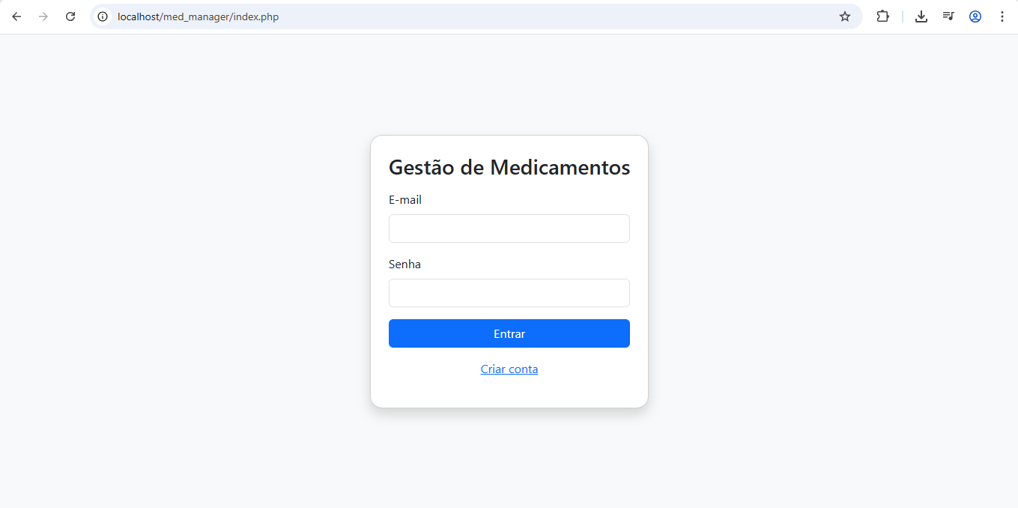

**Tela de Cadastro de Medicamentos**

Nome do medicamento;

Lote;

Validade;

Quantidade;

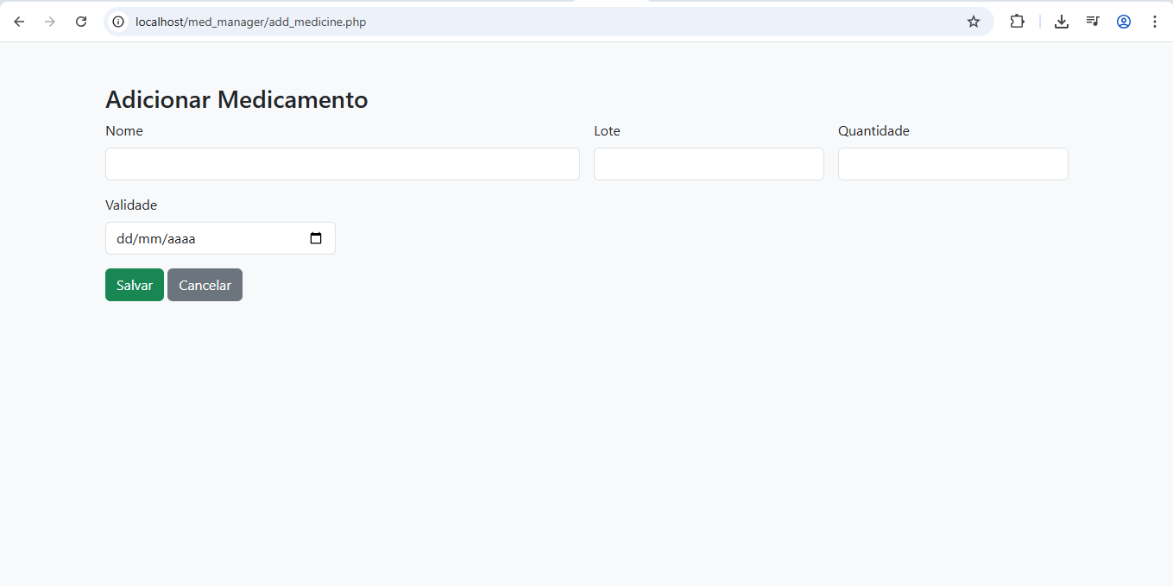

**Dashboard de Medicamento a Vencer**

Total de medicamentos;

Quantidade de medicamentos a vencer

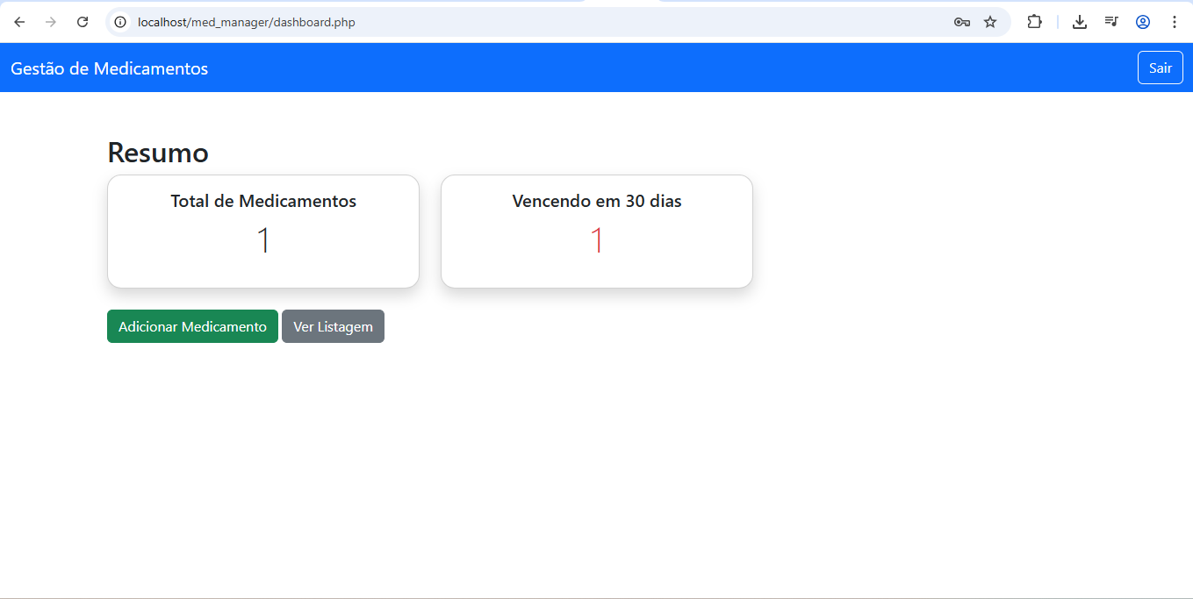

**Listagem de Medicamentos Cadastrados**

Nome do medicamento;

Lote;

Validade;

Quantidade;

Opção de edição (retorno a tela de cadastro)

Opção de exclusão

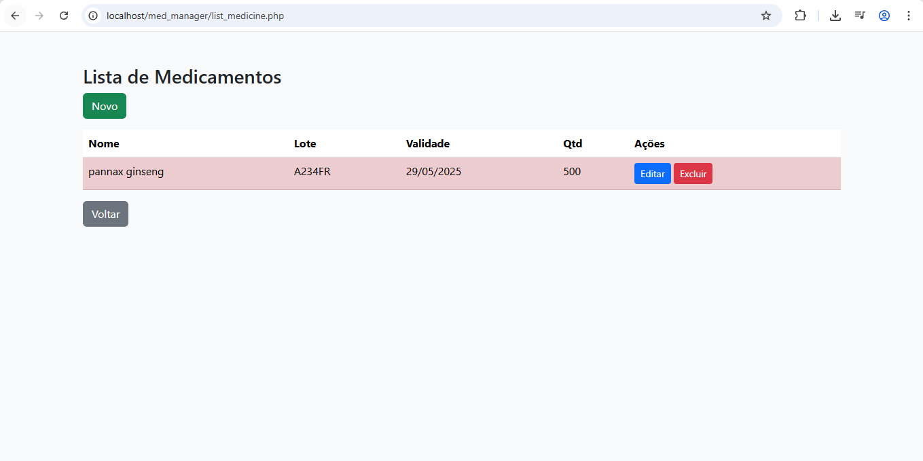

# 3. AMBIENTE DE DESENVOLVIMENTO

Para o ambiente de desenvolvimento, foram selecionadas as seguintes ferramentas:

**Frontend:** HTML, css

**Backend:** Php

**Banco de dados:** MySql

**Software servidor:** Apache

**Sistema operacional**: Windows

# 4. CONCLUSÃO

A prova de conceito desenvolvida para o software de gestão de validade de medicamentos demonstrou a viabilidade e a eficácia da solução proposta. A plataforma permitiu o cadastro, monitoramento e controle do estoque de medicamentos com foco especial nas datas de validade, automatizando alertas de vencimento e facilitando a tomada de decisões sobre reposição e descarte.

A interface simples e responsiva contribui para a rápida adoção pelos usuários, Além disso, a rastreabilidade oferecida pelo sistema torna os processos de auditoria e controle mais transparentes e confiáveis.

Os resultados obtidos com a PoC confirmam que uma ferramenta digital voltada para a gestão de validade é uma solução prática, escalável e de alto impacto para o setor de saúde. O próximo passo será incorporar funcionalidades adicionais, como, por exemplo, integração com sistemas de prescrição e relatórios analíticos, ampliando ainda mais o valor do software para os diferentes perfis de usuários.